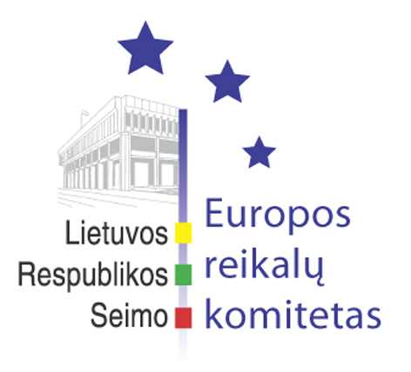
Seimo Europos reikalų komiteto pranešimas žiniasklaidai

2006-11-17

Europos reikalų komitetas remia Vyriausybės pastangas remiant Lenkijos poziciją ES derybų su Rusija kontekste

Š.m. lapkričio 17 d. Europos reikalų komitete Užsienio reikalų ministerijos sekretorius Žygimantas Pavilionis pristatė ataskaitą po Europos Sąjungos Bendrųjų reikalų ir išorės santykių tarybos posėdžio, vykusio 2006 m. lapkričio 13-14 d.
Lietuvos delegacija šioje ES Tarybos sesijoje parėmė kaimyninės Lenkijos delegacijos pasiūlymą, kuriuo siekiama, kad Rusija ratifikuotų Europos energetikos chartiją iki derybų su Europos Sąjunga dėl Partnerystės ir bendradarbiavimo sutarties pradžios. Kita vertus Lietuvos delegacijos atstovai dėl derybų mandato su Rusija kvietė Europos Sąjungos užsienio reikalų ministrus ieškoti visoms šalims priimtino kompromiso.
Seimo Pirmininko pavaduotojas, Europos reikalų komiteto pirmininkas Andrius Kubilius, pritardamas Lietuvos atstovų ES Bendrųjų ir išorinių santykių taryboje veiksmams, pažymėjo, kad būtina ir toliau ieškoti bendrų sąlyčio taškų dvišaliuose Lietuvos ir Lenkijos santykiuose. Be to, komiteto pirmininkas pažymėjo, kad jei Rusija ratifikuotų Europos energetikos chartiją, tai būtų naudinga visai Europai. Tokia Lenkijos atstovų iniciatyva, jo nuomone, yra sveikintina, todėl pasiūlė Europos reikalų komitetui paremti Vyriausybės pastangas remiant Lenkijos poziciją.
Europos reikalų komiteto nariai šiam pasiūlymui pritarė bendru sutarimu.

Parengė:
Julijus Glebovas, 2396861, Julijus.Glebovas@lrs.lt

